Het koninkrijk van God= anders denken, anders leven, anders doen!
Jezus vertelde de mensen een verhaal om iets te leren over het koninkrijk van God. Het ging zo: Het koninkrijk van God lijkt op een vrouw die brood wilde bakken. Daarvoor nam ze eerst zuurdesem en dat mengde ze door drie grote zakken meel.
Als je zuurdesem of gist mengt met meel zie je er niks van terug. Maar het verandert alles! Het zorgt dat het deeg gaat borrelen, dat het meer wordt en dat je er luchtig brood van kunt bakken.
Het koninkrijk van God is niet iets wat je altijd goed kunt zien. Maar het verandert alles en het groeit ook.


- je gaat anders denken
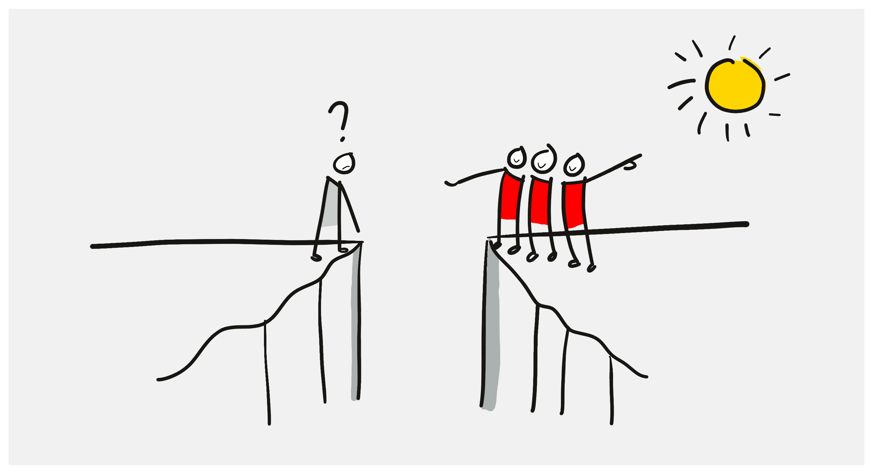
Teken een oplossing voor het poppetje links. (En geen brug, die is te makkelijk!)

Kun je nog meer oplossingen bedenken?


En voor deze…

- Je gaat anders doen:
Hoe ga jij het koninkrijk van God laten groeien?

Misschien wel door Herman?
Herman is een cake die je in tien dagen bakt. Op dag 1 wordt Herman geboren door een aantal basisingrediënten met elkaar te vermengen. Daarna moet je tien dagen lang goed voor je creatie zorgen. Dit doe je door hem af en toe goed door te roeren en te voeden met nieuwe ingrediënten. Op dag 9 is Herman ‘volwassen’ en verdeel je het beslag. Een deel van Herman wordt daarna door jou gebakken tot cake en de andere delen worden weggegeven aan vrienden zodat zij ook een cake kunnen bakken

.Herman de vriendschapscake

Dit heb je nodig om te starten:
200 milliliter melk op kamertemperatuur
5 gram droge gist
200 gram suiker
125 gram bloem
Roer alle ingrediënten door elkaar en laat Herman daarna rusten.
Dag 1, 2 en 3:
Roer Herman twee keer per dag goed door met een houten pollepel. Dek Herman daarna toe met een schone theedoek en laat ‘m slapen (rusten) op een warme plek.
Dag 4
Herman heeft honger en wil graag eten. Voed hem het volgende:
150 gram suiker
125 gram bloem
250 milliliter melk op kamertemperatuur
Roer de ingrediënten goed door met en houten pollepel. Dek Herman daarna weer toe met een schone theedoek en zet hem op een warme plaats weg.

Dag 5,6,7 en 8 Herman zit nog ‘vol’
Roer hem 2 keer per dag door met een houten pollepel en laat hem daarna weer rusten op een warme plek onder een schone theedoek.

Dag 9
Herman heeft honger. Geef hem
125 gram suiker
200 gram bloem
250 milliliter melk op kamertemperatuur
Roer dit goed door met een houten pollepel. Deel het beslag op in 5 gelijke porties. Een van die vijf porties houd je zelf, de rest geef je weg aan vrienden, familie of buren. Geef hen een kopie van dit recept en vertel ze dat ze bij stap 1 kunnen beginnen.

Dag 10 Herman kan gebakken worden! Maar hij heeft nog wat nodig:
200 gram rozijnen
gehakte noten naar smaak, optioneel
8 partjes gedroogde appel
3 eieren
175 gram suiker
250 gram bloem
2 theelepels kaneel
100 milliliter olie
zakje bakpoeder

Zo maak je het:
Verwarm de oven voor op 170 graden.
Vet een cakeblik in en bestrooi het met bloem
Meng in een kom de eieren en suiker en voeg daarna de bloem, kaneel en olie toe. Roer het opnieuw goed door. Daarna kun je ook de appel, rozijnen en bakpoeder door het beslag roeren. Mix dit tot het een luchtig geheel is.
Voeg daarna Herman bij het beslag en roer tot het een geheel is.
Schep het mengsel in de cakevorm en zet het daarna voor 90 minuten in de oven.
Geniet van Herman!

